October 1, 2023

Estimados padres/tutores:

Como padre/tutor de un estudiante que asiste a la Escuela Intermedia North Brandywine una escuela que está recibiendo dólares del Título Federal I, usted tiene el derecho de saber si su hijo es asignado o enseñado durante cuatro (4) o más semanas consecutivas por un maestro que no tiene el conte certificación.

En la actualidad, su hijo está siendo enseñado por un maestro que no está debidamente certificado por el estado. Esto incluye a los maestros que poseen una Certificación estatal de emergencia, tomando los créditos requeridos hacia su certificado permanente para hacerlo "Certificado del Estado Apropiado" según lo requerido por la Ley Cada Estudiante Triunfa.

Actualmente está implementando un plan de desarrollo profesional por parte de su maestro. Mientras tanto, estaremos monitoreando de cerca la prestación de los servicios educativos a su hijo para asegurar una educación de calidad del maestro asignado a su clase.

Sinceramente,

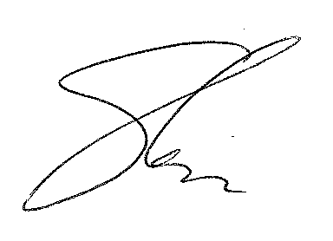

Dr. Eugenia Roberts,
Principal

